上机实验题

1. 小明面前有一个书架，上面放了 10 本书，每本书可能在不同层放置。为 了能拿到书，小 明拿了个 30 厘米高的板凳。现在已知 10 本书到地面的高度，以及小明把手伸直的时候能够 达到的最大高度，请帮小明算一下她能够拿到的书本数目。假设她碰到书就能拿下来。

输入要求：第一行，10 个整数(以厘米为单位)，分别表示 10 本书到地面的高度。第二行， 一个 2 位小数（ 以米为单位），表示小明把手伸直的时候能够达到的最大高度。

输出要求：一个整数，表示小明能够拿到书本数目。

输入样例：

100 200 150 140 129 134 167 198 200 111

1.10

输出样例：

5

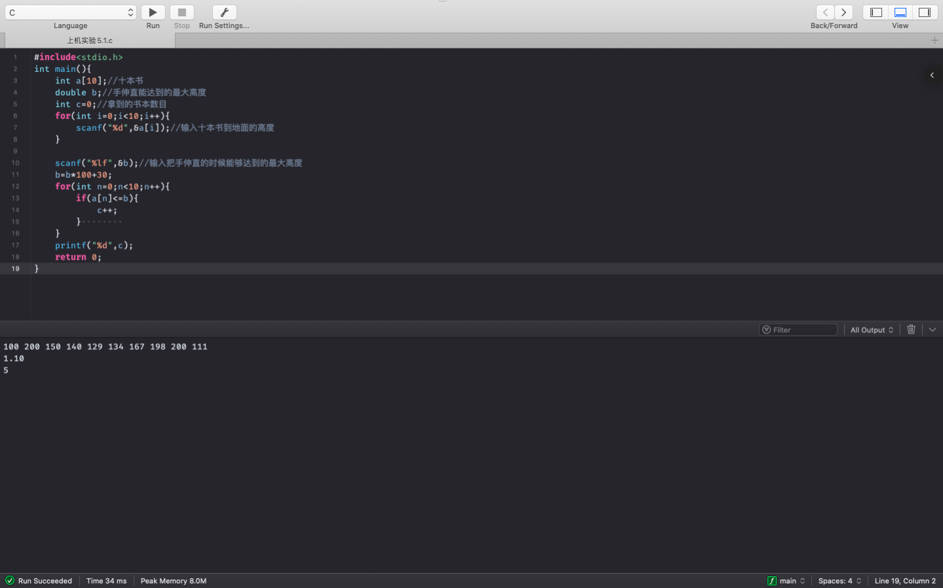

2. 现在有 n 条线段，线段的左端坐标为 L ，右端坐标为 R（保证L<R）。需要对这些线段排 序，具体要求如下：

 在左端坐标不一样的时候，按照左端坐标从小到大排序；

 在左端坐标相等的时候，按照右端坐标从小到大排序。

输入要求：

输入共 n+1 行；

第一行为一个整数 n (1≤n≤1000)，表示一共有 n 条需要排序的线段；

接下来 n 行，每行两个整数 L,R (0≤L,R ≤ 100)，表示每条线段的左端和右端坐标。 需要注意的是，可能会出现一模一样的线段，请将他们全部输出。

输出要求：

一共输出n 行，为 n 条线段从小到大排序之后的结果；

每一行两个整数，为每条线段的左端和右端坐标， 以一个空格分隔。

输入样例：

3

2 3

1 4

1 2

输出样例：

1 2

1 4

2 3

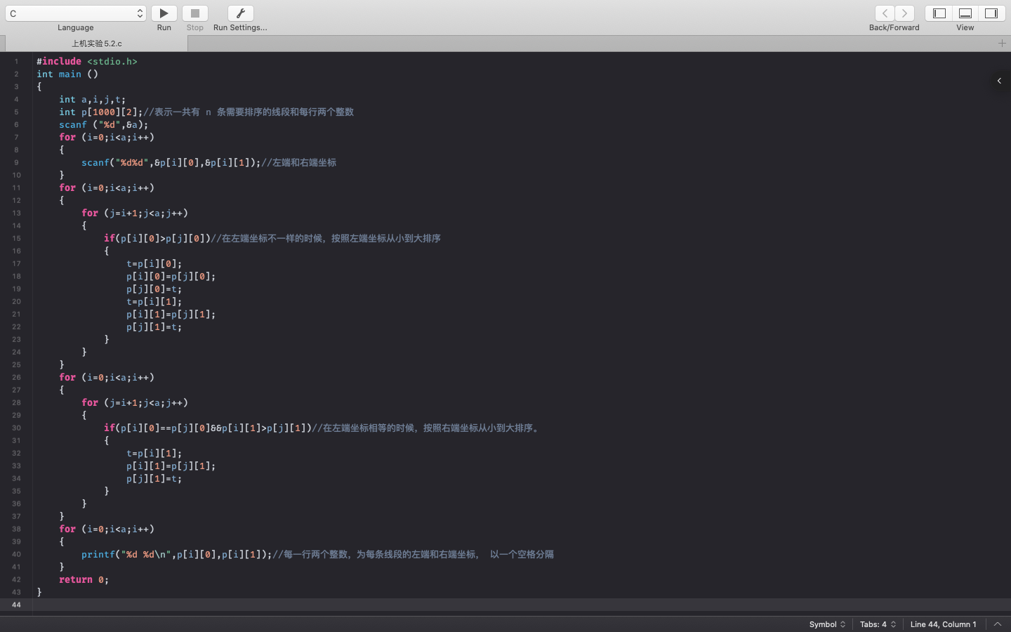

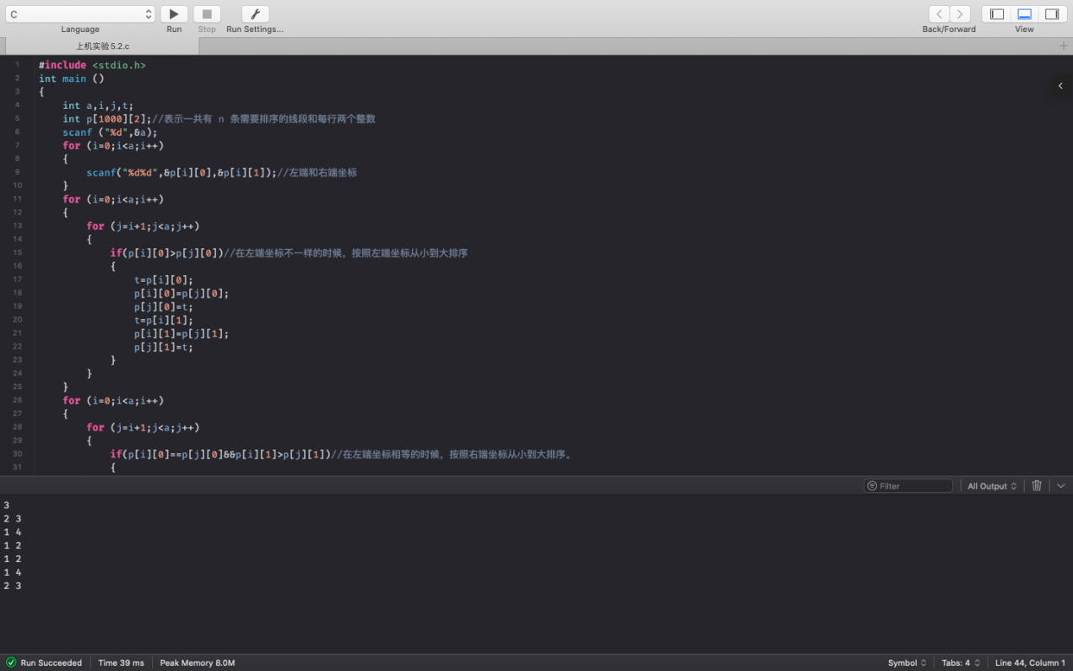

3.有这样一个解密规则，如下:

1.当密文为回文字符串时，明文为密文所有偶数位置上的字符按顺序组成的新字符串 2.当密文不为回文字符串时， 明文为密文所有奇数位置上的字符按顺序组成的新字符串 请你实现解密过程。保证密文长度不超过 10000，只包含 26 个字母的大小写，无不可见字 符。 回文串是一个正读和反读都一样的字符串，例如 level 和 anna 都是回文串

输入要求：一行密文字符串。

输出要求：一行明文字符串。

输入样例 1：

laaaiakaaasataialalawaaananaaagaoahaoamaea

输出样例 1：

laikastillwannagohome

输入样例 2：

VFYFKZLHNKKNHLZKFYFV

输出样例 2：

FFZHKNLKYV